第四讲 欧姆定律
章节要点:
知识点 | 分项细目
欧姆定律 | 1．电流跟电压、电阻的关系
欧姆定律 | 2．欧姆定律
欧姆定律 | 3．欧姆定律与安全用电
知识链接：
1、内容：导体的电流跟导体两端的电压成正比，跟导体的电阻成反比。
公式：I=U/R
反映的是同一段电路（同一时刻）的I、U、R三个量之间的关系，所以解题时要注意这三个量必须是同一段电路上的电流、电压和电阻，不要把不是同一段电路的I、U、R代入公式中去。绝不能用这个电阻去除另一个电阻两端的电压，也不能用这个电阻去乘另一个电阻所通过的电流强度，总之，要注意三个量的“对应”关系。
2、串、并联电路I、U、R特点:
图 | 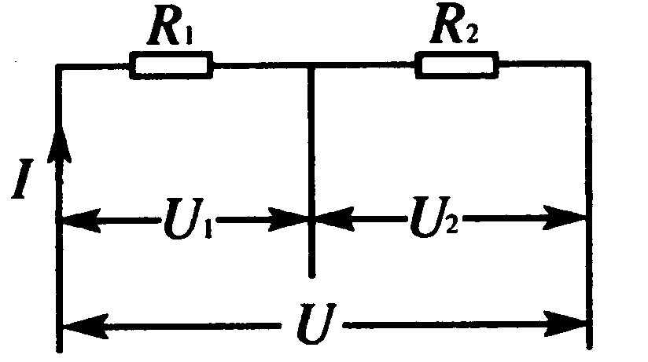 | 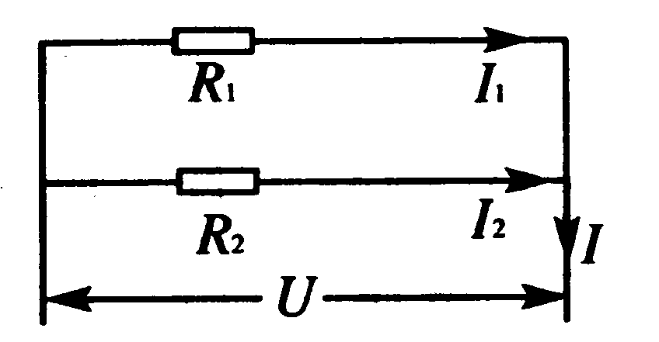
电流 | I＝I₁＝I₂ | I＝I₁＋I₂
电压 | U＝U₁＋U₂ | U＝U₁＝U₂
电阻 | R＝R₁＋R₂ | $\frac{1}{R}$＝$\frac{1}{R_{1}}$＋$\frac{1}{R_{2}}$
串联电路电压和电阻成正比  $\frac{U_{1}}{U_{2}}$＝$\frac{R_{1}}{R_{2}}$ $\frac{U_{1}}{U}$＝$\frac{R_{1}}{R}$ |  | 并联电路电流和电阻成反比  $\frac{I_{1}}{I_{2}}$＝$\frac{R_{2}}{R_{1}}$ $\frac{I_{1}}{I}$＝$\frac{R}{R_{1}}$
3、变化电路问题:
所谓变化电路是指由于电路中有滑动变阻器或开关，当滑动变阻器的滑片P移动(改变接入电路的电阻线长度)引起接入电路的电阻发生改变；或开关的状态发生变化时引起电路的结构发生变化，从而引起电路的电阻发生变化，由此引发电路中的电流发生变化及各段电路两端的电压值重新分配或功率的重新分配。
一般说引起电路变化的原因有三个：
①电路中有滑动变阻器。
②电路中有多个开关。
③用其它阻值的电阻替换原电路中的某个电阻或某几个电阻。
4、电路故障
电路故障的判断通常指电路中某处或某用电器开路或短路的故障，通常电路中只有一处故障。电路故障的判断通常可以利用导线、电流表或电压表、检测灯、试电笔进行查找。
精讲精练
考点：电流与电阻、电压的关系
[例1]小敏用如图甲所示的电路图，研究通过导体的电流与导体电阻的关系，电源电压恒为6V。改变电阻R的阻值，调节滑动变阻器滑片，保持R两端的电压不变，记下相应的4次实验的电流和电阻值，描绘在乙图中。
（1）实验过程中，移动变阻器滑片时，眼睛应注视 （选填序号）；
A．变阻器滑片 B．电压表示数[来源:z#zs#C．电流表示数
（2）在丙图中，用笔线代替导线，将电压表正确连入电路；
（3）实验中，他所选择的变阻器是 （选填序号）；
A．10Ω 0.5A B．20Ω 1A C．50Ω 2A[来源网]
（4）乙图中阴影部分面积表示的物理量是 ；
（5）实验过程中，如果出现了电流表示数为0，电压表示数接近6V，电路发生的故障可能是 。
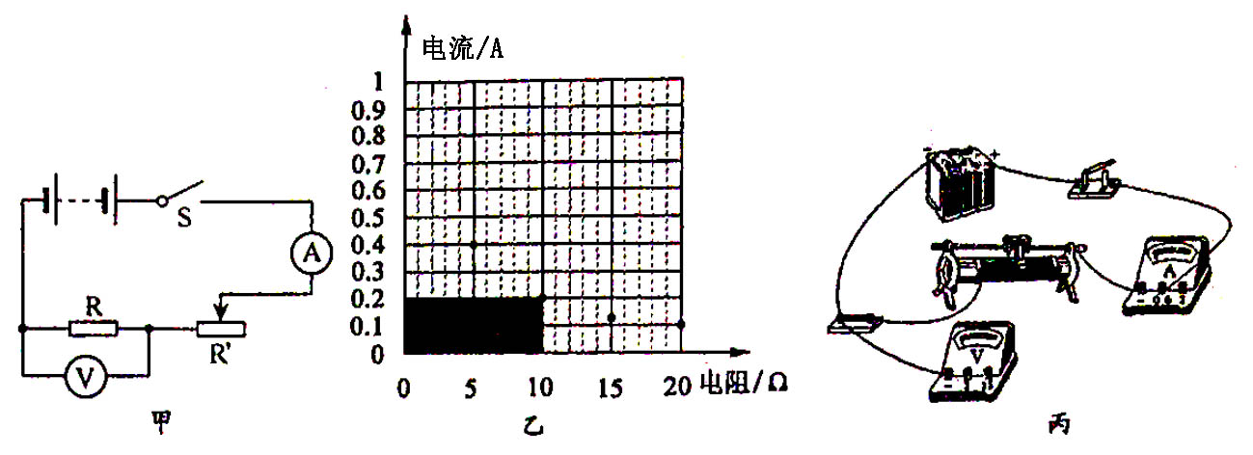
分析与解答: (1)B (2)图略 (3)C (4)电压 (5)电阻R断路
[练习1]探究电流与电压、电阻的关系：
【提出问题】通过导体的电流与导体两端电压及导体电阻的大小有什么关系？
【猜 想】①导体的电阻一定时，通过导体的电流与其两端电压成正比。
②导体的电阻一定时，通过导体的电流与其两端电压的平方成正比。
③导体两端的电压一定时，通过导体的电流与导体的电阻成反比。
【实验器材】电源（电压恒为4.5 V），电流表、电压表各一只，开关一个，三个定值电阻（5 Ω、10 Ω、15 Ω），两只滑动变阻器（20 Ω 2 A、50 Ω 1 A），导线若干。
【实验过程】（1）根据图所示实物图在虚线框内画出电路图。
（2）小明按图15正确连接电路后，闭合开关，发现电流表有示数，电压表指针超过量程。小明操作中的错误是 。
（3）小明改正错误后继续实验，通过改变定值电阻R两端的电压，测得电流、电压的值如表一。分析数据可得出猜想 是正确的。
表一 表二

电压U/V | 1.2 | 1.6 | 2.0 | 2.4 | 2.8 |  | 电阻R/Ω | 5 | 10 | 15
电流I/A | 0.12 | 0.16 | 0.20 | 0.24 | 0.28 |  | 电流 I/A | 0.30 | 0.15 | 0.10
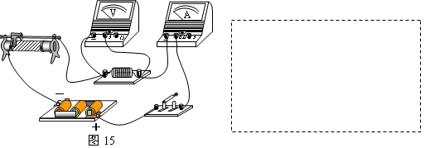（4）小红在探究猜想③时，先将5 Ω的电阻连入电路中，闭合开关，移动滑片，使与电阻并联的电压表的示数为1.5 V，并记下电流值；再分别改接10Ω、15Ω的电阻，重复上述实验，得到了表二中的实验数据。分析数据得出，猜想③是正确的。实验中，小红多次移动变阻器滑片的目是 。
（４）小华在探究猜想③时，重新设计了电路，保持电压表的示数为3 V，得到了与表二相同的数据，也完成了实验探究。小华与小红的实验相比不同之处是：
。

考点：伏安法测电阻
[例2]如图是小红连接的测定2．5V小灯泡电阻的实验电路。
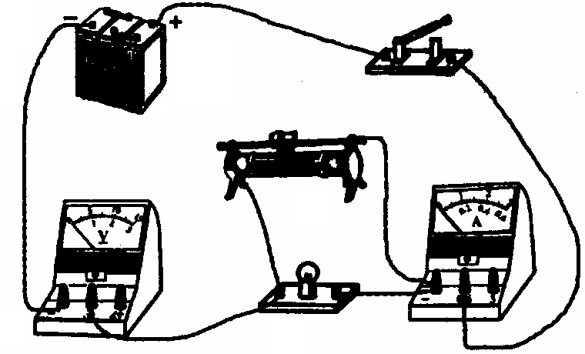
（1）按照小红连接的电路，闭合开关后会出现的现象是____________________________。
（2）请你在只改变一根导线连接的情况下，使电路正常工作(用×标出改动之处，画出改接导线)。
（3）小红将电路改接正确后，按正确的操作测得的数据如下表：
实验次数 | 电压U/V | 电流I/A | 电阻R/Ω
1 | 2.0 | 0.20 | 10
2 | 2.5 | 0.24 | 10.4
3 | 2.8 | 0.25
请填写表中空白。从表中可以看出计算出的三次小灯泡电阻不相等，你认为可能的原因是什么?
分析与解答: （1）电压表串联，故小灯泡不亮，电压表有示数，电流表无示数。
（2）如图2所示：将用×标出的导线改为虚线所示导线。
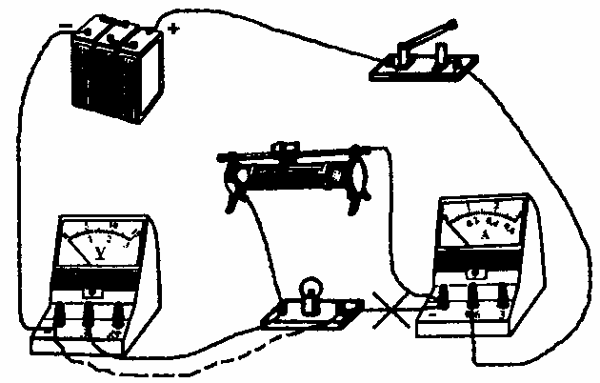
（3）11.2 随着小灯泡两端电压的升高，通过的电流增大，使灯泡灯丝的温度升高，电阻变大。
[练习2-1]用“伏安法”测电阻，小华实验时的电路如图甲所示。
（1）请用笔画线代替导线，将实物电路连接完整。
（2）连接电路后，闭合开关前滑片p应置于滑动变阻器的 端(选填“左”或“右”) 。
（3）测量时，当电压表的示数为2.4V时，电流表的示数如图乙所示，则I= A，根据实验数据可得Rx= Ω．
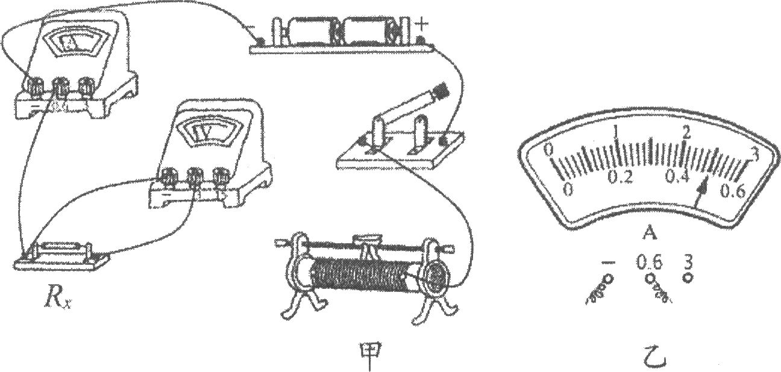
（4）如果身边只有一只电流表或电压表，利用一已知阻值为R₀的定值电阻、开关、导线、电源等器材也可以测出未知电阻Rx．请仿照表中示例，设计测量Rx阻值的其他方法．
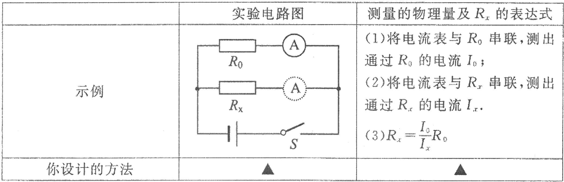
[练习2-2]给你一个阻值已知的定值电阻R₀，一只电流表，一个开关，一个电池组和若干导线.请你用这些器材测量未知电阻R_{x}的阻值.要求：
（1）画出电路图； （2）写出测量的主要步骤；
（3）写出计算R_{x}的表达式.
14-7

考点：电表示数问题
[例3]如图所示，电源电压保持不变，当开关S闭合，滑动变阻器的滑片P向右滑动时，电压表（ ）
A．V₁示数增大，V₂的示数增大 B．V₁示数减小，V₂的示数增大
C．V₁示数减小，V₂的示数减小 D．V₁示数增大，V₂的示数减小
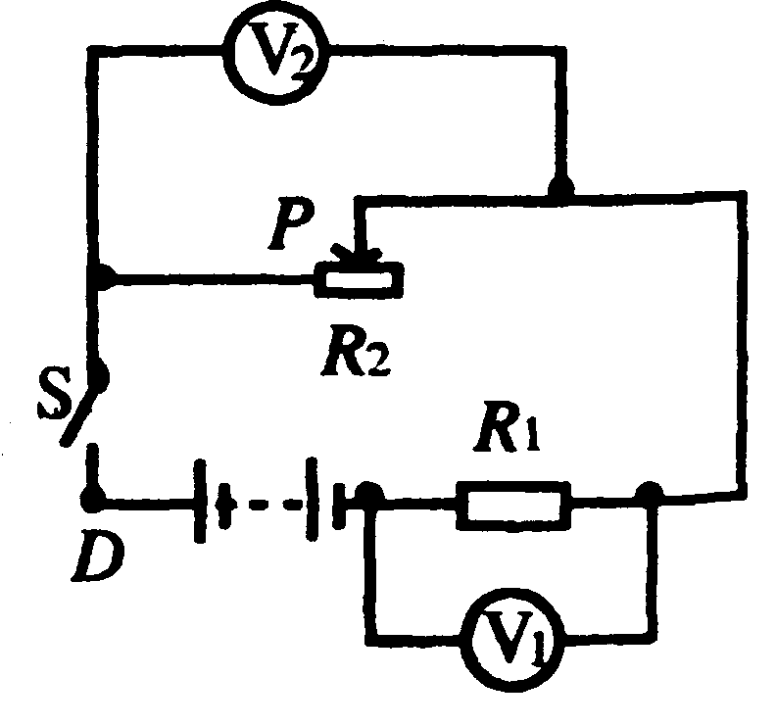
分析与解答:从图中看：R1和R2串联，V1测的是R1两端电压U1，V2测的是变阻器两端的电压U2，画出便于分析的图如下：
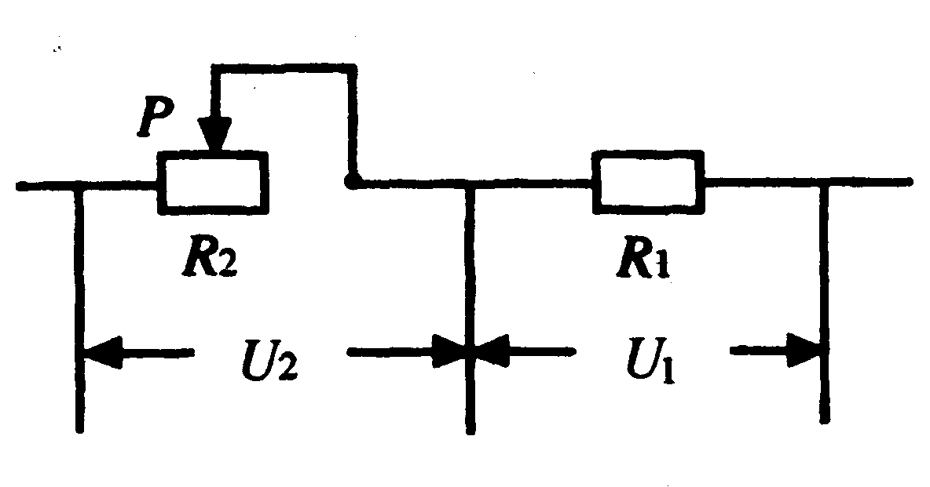
进一步分析可知，滑片P向右移动，变阻器电阻增大，根据I＝$\frac{U}{R}$，总电压不变，总电阻变大，电流I减小．致使U1的变化：U1=I R1，其中R1不变，I减小，U1减小．
U2的变化：U2＝U－U1，U不变，U1减小，U2增大．
提示：如果用公式U2＝IR2分析U2的变化不易得到结论，因为I减小，R2增大，两者的乘积如何变化是个未知数．所以采用先分析定值电阻两端的电压变化，再分析变化电阻两端的电压变化的方法更好．
答案 B
[练习3]二氧化锡传感器能用于汽车尾气中一氧化碳浓度的检测，它的原理是其中的电阻随一氧化碳浓度的增大而减小。将二氧化锡传感器接入如图所示的电路中，则当二氧化锡传感器所处空间中的一氧化碳浓度增大时，电压表示数U与电流表示数I发生变化，其中正确的是 （ ）
A．U变大，I变大 B．U变小，I变小
C．U变小，I变大 D．U变大，I变小
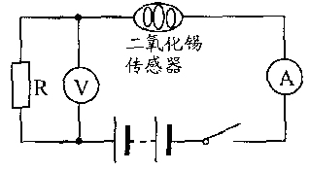

[例4]如图所示的电路中，电源电压不变，当滑动变阻器R₂的滑片P向右滑动时，则( )
A．电压表示数变小，电流表示数变大
B．电压表示数增大，电流表示数不变
C．电压表示数不变，电流表示数变大
D．电压表示数变大，电流表示数变小
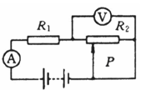
分析与解答:本题属于电路的动态变化问题，解答此类问题应先分析由于电路的局部电阻变化引起的总电阻变化，再分析干路电流变化，然后据此讨论支路的电流和电压的变化。
解答：由图可知，滑动变阻器与电阻R1串联。当滑动变阻器R2的滑片P向右滑动时，其接入电路的电阻值增大，电路的总电阻也随之增大。由欧姆定律可知，电源电压不变时，电路的总电阻增大，则电路的总电流I减小，即电流表的示数变小。
电阻R1两端的电压U1=I×R1，I减小则U1也减小。电压表的示数U2=U-U1，因电源电压U不变，而U1减小，所以电压表示数U2增大。选项D正确。
[练习4-1]某人设计了下图所示电路，电路中变阻器的总阻值与电阻R的阻值相同，电源电压恒定，当他将滑片P从a端滑到b端的过程中，所看到的现象是（ ）
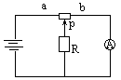
A．电流表的示数逐渐变大
B．电流表的示数逐渐变小
C．电流表的示数先增大，然后减小到原值
D．电流表的示数先减小，然后增大到原值
[练习4-2]如图所示，电源电压保持不变。当滑动变阻器的滑片P向左移动时，电压表和电流表的示数变化情况是( )
A．Al增大，V1减小 B．A2增大，V2减小
C．Al减小，V1减小 D．A2增大，V2增大
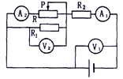

[例5]如图所示电路中，电源电压是12V且保持不变，R₁＝R₃＝4Ω，R₂＝6Ω，试求：
（1）当开关S₁、S₂断开时，电流表和电压表的示数各是多少？
（2）当开关S₁、S₂均闭合时，电流表和电压表的示数各是多少？
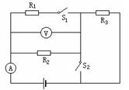
分析与解答:解答此类习题应先根据不同条件下的开关闭合、断开的状态，分析电路的连接情况，并画出相应的等效电路图。再根据对应的等效电路图，应用欧姆定律进行计算。
解答：（1）当开关S1、S2均断开时，R1未接入电路， R2和R3串联在电源上，此时电压表测量的是R2两端的电压U2，其等效电路如图13-7 a所示。
13-7
对串联电路，有 R总＝R2＋R3＝6Ω＋4Ω＝10Ω
总电流I＝U/R总＝12V/10Ω＝1.2A.
即电流表的示数为1.2A。
U2＝I总R2＝1.2A×6Ω＝7.2V.
即电压表的示数为7.2V。
（2）当开关S1、S2均闭合时，R3被S2短路，R1和R2并联在电源上，其等效电路如图13-7b所示。
对于并联电路，有U1/＝U2/＝U＝12V，即电压表的示数为12V。
则I1 = U/R1 = 12V/4Ω=3A
I2 = U/R2 = 12V/6Ω=2A，
根据并联电路的特点，有
I’ = I1＋I2 = 3A＋2A =5A
即电流表的示数为5A。
[练习5-1]如图所示是一个分压电路。图中的负载电阻R₁=160Ω，允许通过的最大电流是0.15A，电源电压是14V，电压表的最大量程为15V，滑动变阻器R_{AB}上标有“120Ω 0.15A”字样。当滑片P自左向右移动时，电源电压保持不变，但电压表的示数会发生变化。问：
（1）电阻R₁和R_{AP}、P_{PB}中哪一个通过的电流最强（说明理由）？
（2）滑片P在移动过程中（自A移向B），各电路元件是否安全（要求通过分析和估算电流加以说明）？
（3）在不损坏电路元件的前提下，电压表的变化范围是多少？
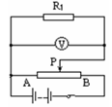
[练习5-2]如图所示电路，电阻R₁=R₂=4Ω，电源电压保持不变，当S₁、S₂都闭合时，电流表的示数为0.75A，（1）此时电路属于什么联接？电路的总电阻是多大？（2）当S₁闭合、S₂断开时，电路的总电阻是多大？电流表的示数是多少？
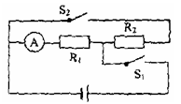
考点：比例问题
[例6]如下图（a）电路，电源电压保持不变，当开关S闭合时，电流表示数为0.8A；开关S断开后，电流表的示数改变了0.5A．则R₁与R₂的阻值之比为 （ ）
A．13∶5 B．3∶5 C．5∶3 D．5∶8
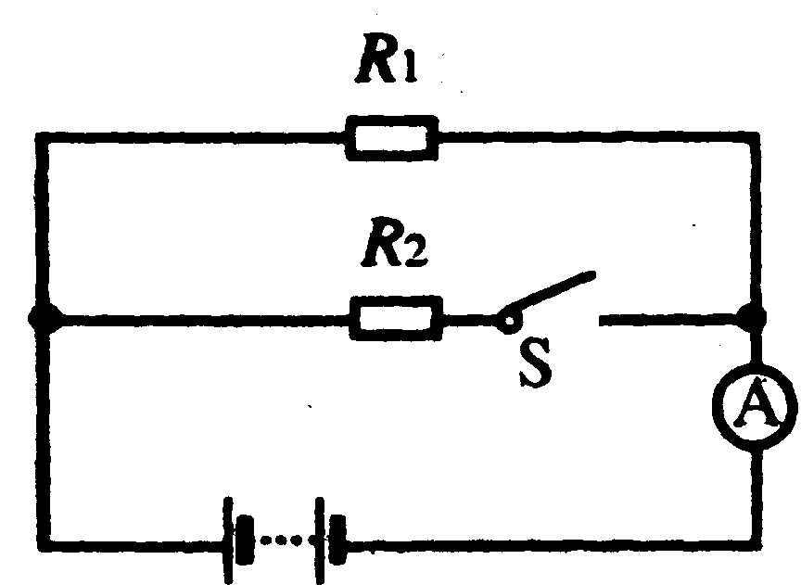
（a）
分析与解答:先分析出S闭合前后，电路中电阻的连接方式．然后再根据并联电路的特点，列出电压、电流、电阻的关系．
S闭合，R1，R2并联，如图（b），S断开，只有电阻R1，如图（c）．
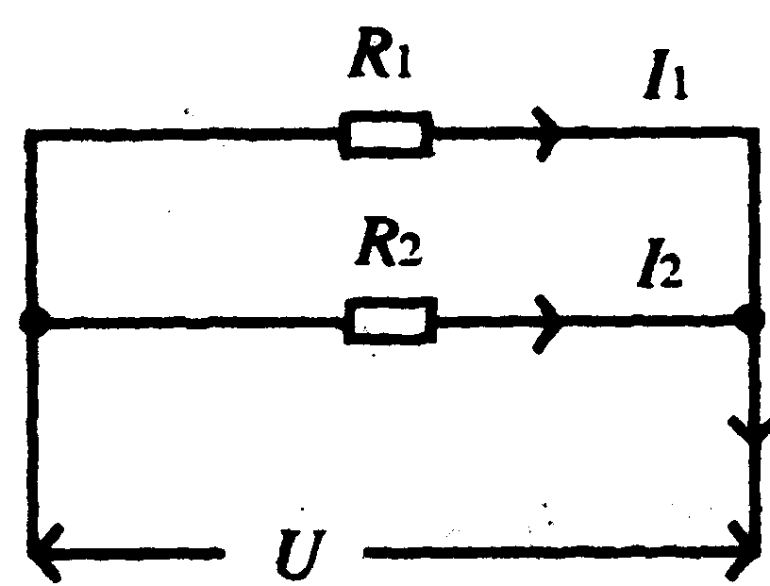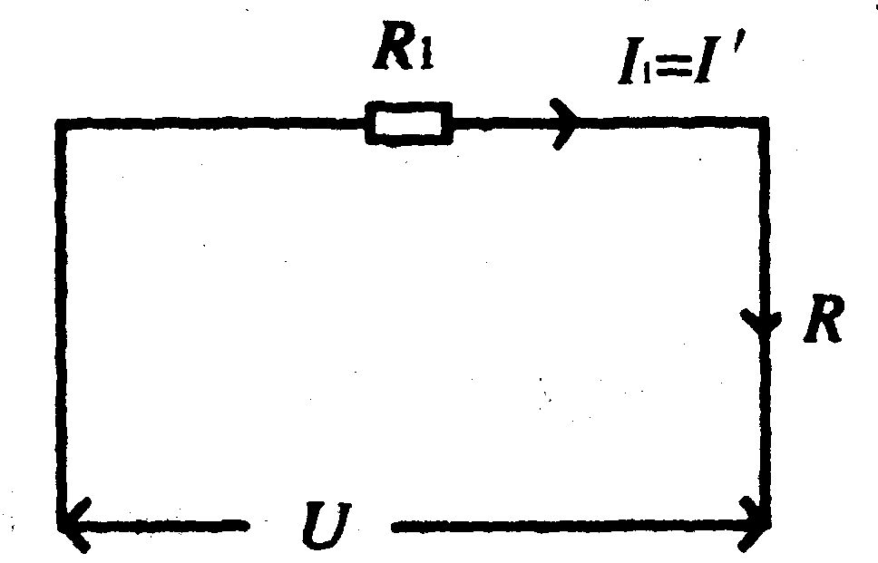
（b） （c）
解法1 根据并联电路特点，U不变，R1不变，流过R1的电流不变．
则I′＝I1
图（c）中总电流改变了0.5A，就是图（b）中流过R2的电流．所以I2＝△I＝0.5A．
I1＝I′＝I－I2＝0.8A－0.5A＝0.3A
图（b）中，R1，R2并联．
$\frac{R_{1}}{R_{2}}$＝$\frac{I_{2}}{I_{1}}$＝$\frac{0\text{.}5A}{0\text{.}3A}$＝$\frac{5}{3}$
解法2 图（c）中总电流I′应小于图（b）中总电流I1
∴ I′＝I－0.5A＝0.3A
图（b）（c）两次电路U不变
U＝IR，I$\frac{R_{1}R_{2}}{R_{1}+R_{2}}$＝I′R1
0.8A·R1R2＝（0.8A－0.5A）·（R1＋R2）R1
0.8R2＝0.3（R1＋R2）
0.8R2＝0.3A·R1
0.5A·R2＝0.3A·R1
∴ $\frac{R_{1}}{R_{2}}$＝$\frac{5}{3}$
∴答案 C
[练习6]如图，已知R₂＝2R₁，电源电压U＝10V，且保持不变，当闭合开关S，并调节滑片P使它位于R₃的A处，这时流过R₃的电流为I_{A}；后断开开关S，并调节滑片P，使它位于R₃的B处，这时流过R₃的电流为I_{B}，电压表示数为3V．若两次电流I_{A}∶I_{B}＝2∶1．
求：（1）先后两次电压表示数比；
（2）R_{A}与R_{B}之比．
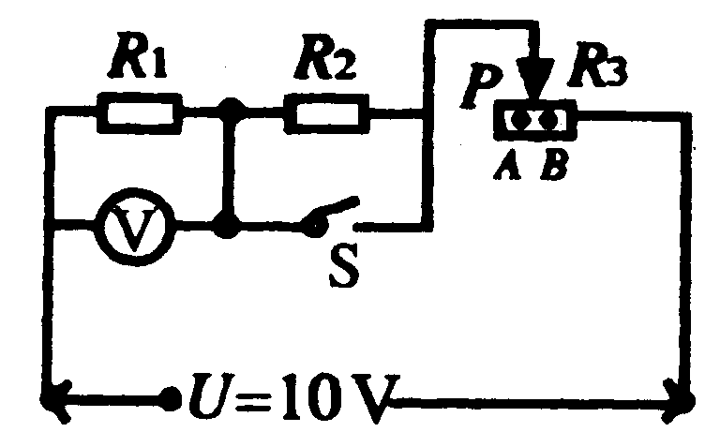

考点：列方程组解题
[例7]如图（a）的电路，当开关S断开，滑动变阻器的滑片P位于b端时，电流表示数为0.2A；当开关S闭合，滑动变阻器的滑片p位于a端时，电流表示数为lA，且小灯泡正常发光．若不计温度对灯丝电阻的影响，电源电压不变且大于8V，R₁＝15Ω，滑动变阻器R的最大阻值为20Ω,求：小灯泡的电阻和小灯泡的额定电压．
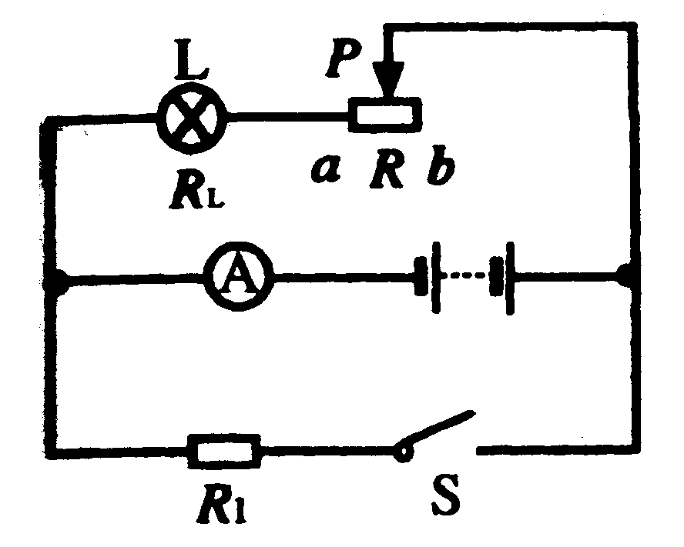
（a）
分析与解答:画出滑片P在b端和a端时，电阻的连接方式．然后再列出总电压、电流和电阻的关系式．
解：已知R1＝15Ω，Rab＝20Ω U＞8V
当S断开，滑片在b端时，电路如图（b）当S闭合，滑片在a端时，电路如图（c）
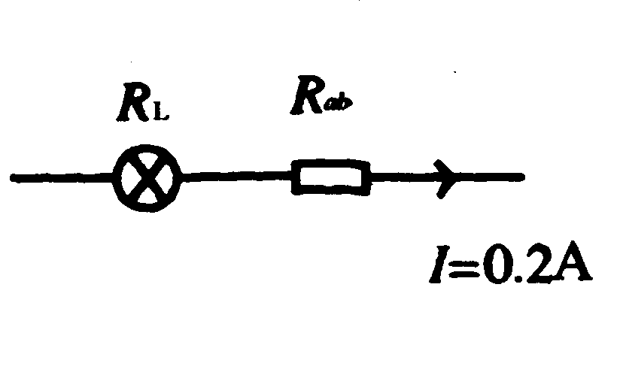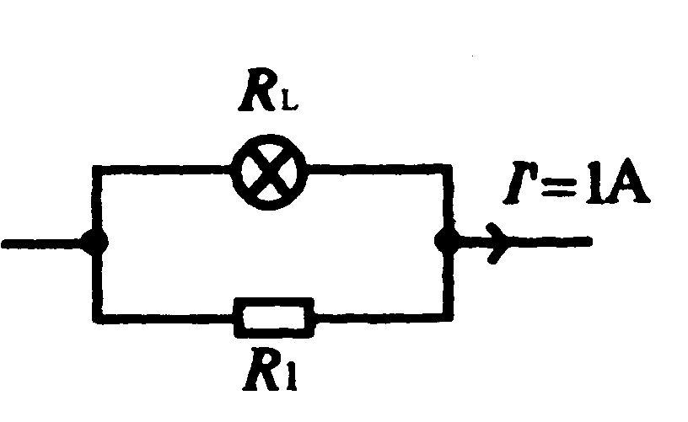
（b） （c）
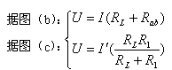
U不变，将R1、Rab代入
I（RL＋Rab）＝I′$\frac{RR_{1}}{R_{L}+R_{1}}$
0.2A（RL＋20Ω）＝1A·$\frac{R_{L}×\text{15}Ω}{R_{L}+\text{15}Ω}$
解得 RL2－40RL＋300＝0
（RL－30）（RL－10）＝0
RL＝30Ω或RL＝10Ω
若将RL＝30Ω代入图（b）
U＝（30Ω＋20Ω）×0.2A＝10V
若将RL＝10Ω代入图（b）U＝（10Ω＋20Ω）×0.2A＝6V
据题意U＞8V ∴ 舍去U＝6V
得U＝10V
据图（c），U＝10V时，灯正常发光，此时，U额＝U＝10V．
RL＝30Ω
答案 RL＝30Ω，RL额＝10V
注意 当电路中有滑动变阻器或几个电键时，随着变阻器滑片的滑动或开关的闭合、断开，电路中电阻的连接形式发生了变化．这时，首先应对变化电路进行分析，画出对应的电路．
[练习7-1]如图所示的电路中，电源电压不变，开关S闭合后，移动滑片P，改变滑动变阻器接入电路的阻值，使电压表的示数从6V变化到2V，同时观察到电流表的示数从0.5A变化到1A，则定值电阻R₀的阻值为（ ）
A．4Ω B．6Ω C．8Ω D．16Ω
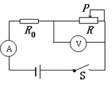
[练习7-2]如图所示，电源两端电压不变，电阻R_{l}的阻值为2Ω。闭合开关S，当滑动变阻器的滑片P位于A点时，电压表V_{l}的示数为4V，电压表V₂的示数为10V。当滑动变阻器的滑片P位于B点时，电压表V_{l}的示数为8V，电压表V₂的示数为11V。则电阻R₂的阻值为多大？
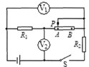

考点：图表问题
[例8]如图(a)所示的电路中，电源电压不变。闭合开关后．滑片由b端向a端移动过程中，电压表示数U与电流表示数I的关系如图(b)，则电源电压U= V，电阻R= Ω，滑动变阻器的最大阻值是 Ω。
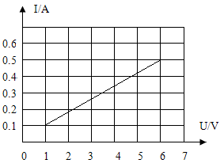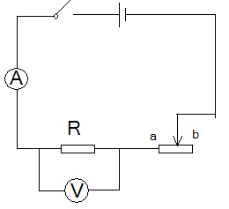
b

a

分析与解答:5:6 12 50
[练习8]两个电路元件A和B中的电流与其两端电压的关系如图所示，则R_{A}= Ω；若把它们串联起来，接在某电源上，电路中的电流是0.3A，则电源电压是 V；若把它们并联起来，接在1.5V的电源上，则电路中的电流是 A。
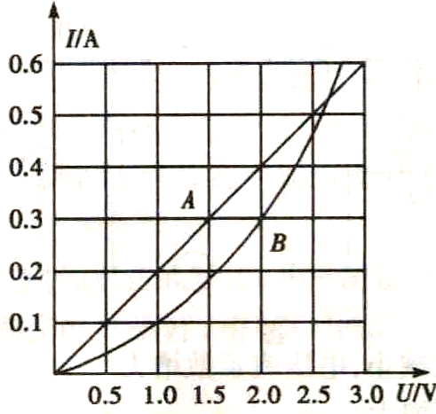

[例9]光敏电阻的阻值随光照射的强弱而改变。“光强”表示光的强弱程度的物理量，照射光越强，光强越大，光强符号用 E 表示，国际单位为坎德拉（cd）。实验测得光敏电阻的阻值 R 与光强E间的关系如图所示，根据图象解答下列问题：
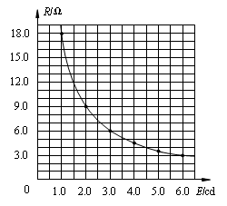
（1）光敏电阻随光强的增大而 ，随光强的减小而 。
（2）当光强为 E₁ 时，光敏电阻的阻值为 R₁；当光强为 E₂ 时，光敏电阻的阻值为 R₂，那么它们之间的关系式为 （用 E1、E2 表示）。
（3）将光敏电阻 R、定值电阻 R₀、电流表、开关和电源连接成图所示电路。闭合开关，逐渐增大光敏电阻的光照强度，那么 。
①电流表的读数增大，光敏电阻两端的电压也增大
②电流表的读数增大，但光敏电阻两端的电压减小
③电流表的读数减小，但光敏电阻两端的电压增大
④电流表的读数减小，光敏电阻两端的电压也减小
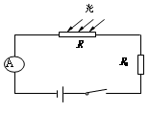
（4）在右图所示电路中，电源电压为 6V，当光照强度为 4.5 cd时，电流表的读数为 0.5 A。试求定值电阻 R₀ 的阻值。
分析与解答: 观察图像可知R与E成反比：（1）减小 增大 （2）E2/ E1
（3）光强增大，电阻变小，则电流变大，根据串联分压可知光敏电阻两端的电压减小，②
（4）当光照强度为4.5 cd 时，观察图像可知，光敏电阻 R光=4Ω
两端电压 U光=I R光=0.5A×4Ω=2 V 定值电阻两端电压 U0= U-U光=6V-2 V=4 V
定值电阻 R0= U0/ I=4 V /0.5A=8Ω
或：电路中的总电阻 R总=U/I=6V/0.5A=12Ω 定值电阻 R0= R总- R =12Ω- 4Ω=8Ω
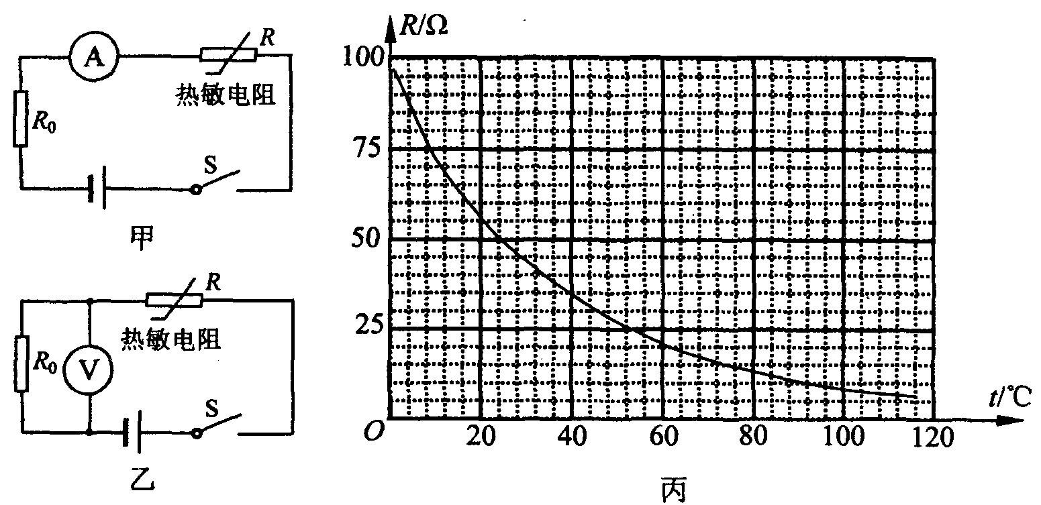
[练习9]图甲和图乙是利用热敏电阻来测量温度的原理图．电源电压均为20V且保持不变，定值电阻R₀的阻值为30Ω。则：
（1）图甲中电流表的示数为0．3A时，热敏电阻两端的电压是多少？
（2）图乙中电压表的量程为0—15V，热敏电阻R的阻值随温度的变化关系如图丙所示，试求此电路能测量的最高温度。

考点：电路故障问题
[例10]王小明家里控制100瓦白炽灯泡的拉线开关处在断开状态．他分别用交流电流表和交流电压表的两个接头去接触开关内的两个接线柱．这时出现的现象是 （ )
A．用电压表接触后，表的读数为220伏，同时电灯发光
B．用电压表接触后，表的读数为零，电灯不发光
C．用电流表接触后，表的读数为0.45安，电灯不发光
D．用电流表接触后，表的读数为0.45安，同时电灯发光
分析与解答:这时出现的现象是用电流表接触后，表的读数为0．45安，同时电灯发光．这是因为进开关的是火线，且电压表的电阻较大而电流表的电阻较小．当用电压表接触开关内的两个接线柱时，它与100瓦的灯泡串联，由于它的电阻较100瓦灯泡的电阻大得多，所以电压主要分配在电压表上，表的读数约220伏，电灯不会发光．当用电流表接触开关内的两个接线柱时，由于电流表的电阻较1 00瓦灯泡的电阻小得多，故表的读数为I=0．45(安)，同时电灯会发光．∴正确答案是D．
[练习10-1]如图所示的电路中，电源电压为6伏，甲、乙两灯泡的规格相同，当闭合开关S后，两灯都不亮．现用电压表进行检测，A、B两点间的电压为零，B、C两点间的电压为6伏，造成故障的原因可能是 （ ）
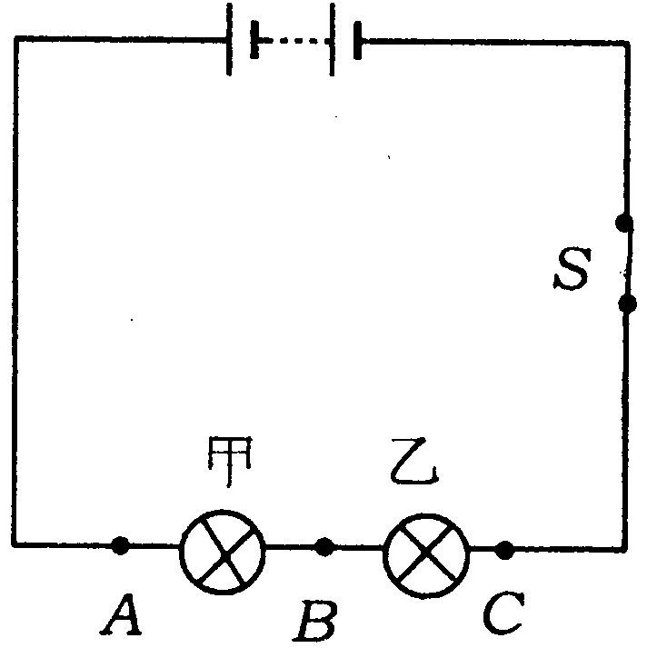
A．电源接触不良
B．开关接触不良
C．甲灯接触不良或灯丝断开
D．乙灯接触不良或灯丝断开
[练习10-2]刘强同学测量小灯泡的电阻时，连接的电路如图所示，当他闭合开关后，发现小灯泡正常发光，电压表示数正常，电流表的示数为零，他分析可能有以下几种原因，你认为正确的是（ ）
A．连接灯泡时用导线将两个接线柱短路了
B．连接电流表时用导线将两个接线柱短路了
C．电流表内部线圈烧断了
D．电流表完好，接线柱没有与导线接通
[练习10-3]在如图所示的电路中，电源电压不变．闭合开关Ｓ后，灯Ｌ₁、Ｌ₂都发光．一段时间后，其中一灯突然熄灭，而电流表、电压表的示数都不变，则产生这一现象的原因可能是（ ）
A．灯Ｌ1短路 B．灯Ｌ2短路 
C．灯Ｌ1断路 D．灯Ｌ2断路
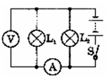

[例11]有一种家用小型彩灯串，由44只小灯泡串联而成接在220V的电源上。
（1）每个小灯泡两端的电压为多少?
（2）人接触任意一个小灯泡是否都安全，为什么?
（3）使用中由于某一小灯泡被烧坏而使全部小灯都熄灭了，因为彩灯上涂有颜色，致使无法看清是哪一只小灯泡的灯丝被烧断。现给你一只电压表，你如何查找故障所在?若手头只有一只相同规格的小灯泡，又应如何查找故障所在?
分析与解答:（1）据串联电路的电压特点，则有：
$U_{0}=\frac{1}{n}U=\frac{1}{\text{44}}×\text{220}V=5V$（U0为各盏灯的电压）
（2）对于人体的安全电压U安全≤36V，设人体接触第n’盏灯分得电压为：
U’=U-U安全=220-36=184(V) n’=U’/U0=184/5=37盏
人可接触的灯数为n”=n-n’=44-37=7盏。
如：人体可接触第38～44盏灯是安全的。
（3）①方法一：用电压表逐一测每个小灯泡两端的电压，当电压表示数为220V时，表明此时电压表所测的灯泡已烧坏。
方法二：将电压表的一条线接在电源线上。另一条线依次接触灯泡的各接线点。当电压表示数由0到220V（或220V到0）发生突变时，则电压表接线前后触及的两点之间的小灯泡为烧断的那只。
②若只有一只相同的小灯泡时，可接通电源，将这一只灯泡依次与电路中的各小灯泡并联，当这彩灯串发光时，说明此时被并联的灯泡便是断丝的灯泡。
[练习11]甲乙两处距离为L千米，其间铺设有通讯线路，每1m长的电线电阻为rΩ，乙处终端接有负载电阻，如果线路中途某两条导线的绝缘层损坏而短路，为了找出损坏位置，给你一台电压为U(约几十伏特)的直流稳压电源和一个量程合适的电流表，你能找出线路在离甲处始端多少千米处损坏?说出你的办法，并求出损坏处的接触电阻。

考点：电表、电源的内阻问题
[例12]实际使用中，电流表的阻值虽然很小但并不为零，因此串联在电路中有分压作用;电压表的阻值虽然很大但不是无穷大，因此并联在电路中有分流作用。当我们用伏安法测电阻的阻值时可以有两种连接方法，如图（甲）、（乙）所示。请分析说明为了提高测量的精确度，待测电阻的阻值在什么情况下用（甲）图所示的电路，什么情况下用（乙）图所示的电路？说说为什么？
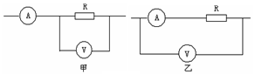
分析与解答:电流表分去的电压与待测电阻两端的电压之比值越小，或电压表分去的电流与通过待测电阻的电流之比值越小，则测量的精确度越高。
解答：当待测电阻远小于电压表内阻时，用（甲）图所示的电路精确度较高;当待测电阻远大于电流表内阻时，用（乙）图所示的电路精确度较高。
因为，当R的阻值较大，与电压表的内阻接近时，（甲）图中电压表的分流作用不能忽略，此时电流表的示数远大于流过待测电阻的电流，根据R＝U/I，计算出的电阻值将远小于待测电阻。而当R的阻值远大于电流表的内阻时，电流表的分压作用可以忽略，这时电压表测得的电压可以认为是R两端的电压。
[练习12-1]用电压表和电流表测电阻的电路如图所示。如果考虑到电流表和电压表本身都有一定的电阻，则下列判断正确的是（ ）
A．测量值等于电阻的实际值
B．测量值大于电阻的实际值
C．测量值小于电阻的实际值
D．以上三种情况都有可能
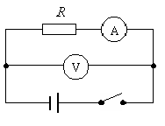
[练习12-2]干电池是实验时经常使用的电源，它具有稳定的电压。实际上干电池本身也具有一定的电阻，只是因为较小，我们忽略了电源本身电阻的影响。如果考虑电阻，可以把干电池看成一个理想的电源（即电阻为零）和一个电阻r串联组成，如图甲所示。
用图乙所示的电路可以测量一个实际电源的电阻值。图中R为电阻箱。开关S闭合后，调节电阻箱，当电阻箱电阻R₁=14Ω时，理想电流表的读数I₁=0.2A；当电阻箱电阻R₂=29Ω时，理想电流表的读数I₂=0.1A。求电源电阻r的大小。
U,r
r
U
甲
A
R
K
U,r
乙

考点：电表、变阻器的最值问题
[例13]如图所示，电源电压4.5V不变，电阻R₁＝5Ω，变阻器R₂的最大阻值为20Ω，电流表的量程为0—0.6A，电压表的量程为0—3V，为了使两表均不烧坏，求变阻器允许的取值范围。
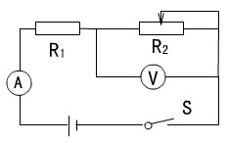
分析与解答:由题意可知，此电路的最大电流为0.6A，R2两端的电压最大为3V；当电流表的示数最大时，电压表有最小示数，此时只考虑电流最大为0.6A，可以把R2的最小值求出来，当电压表的示数最大时，电流表有最小示数，此时只考虑电压表示数最大为3V，可以把R2的最大值求出来。
答案：2.5Ω—10Ω
[练习13-1]如图所示，可变电阻R₂的滑片P从左向右滑动过程中，电压表与电流表的示数呈坐标轴所示的规律。求：
（1）当电流表的示数为5A时，可变电阻R₂接入电路的阻值。
（2）可变电阻R₂接入电路的阻值变化范围。
（3）电源电压和电阻R₁各是多大？
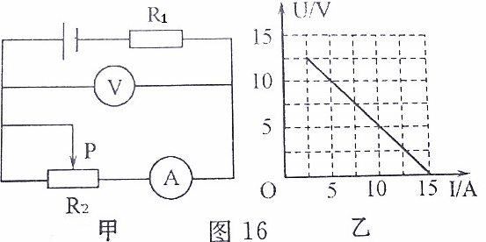
[练习13-2]上右图为我市某中学物理兴趣小组设计的电子身高测量仪电路图。其中定值电阻R₁=6Ω，电源电压恒为4.5V，R₂的规格为“15Ω 0.5A”，电压表量程为3V，电流表量程为0.6 A，闭合S：
（1）当被测身高变矮时，电流表的示数 （选填“变大”、“变小”或“不变”）。
（2）当R₂接入电路中的电阻为9Ω时，电压表的示数是 V。
（3）为了保证电路中各元件安全工作，变阻器接入电路的阻值范围是 。
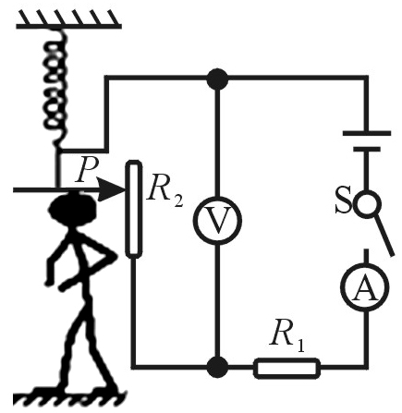

考点：无穷电路问题
[例14]有如图所示的电阻分布，求①ab两点间的电阻Rab②如果流过4Ω姆电阻的电流为1A。求ab两点间的电压：Uab。
分析与解答:①计算a、b之间的电阻可从图右边开始。第一级两个2Ω电阻没接通，故A、B两点间及右部份电阻是4Ω。在第二级C、D右部为5个电阻为2+2+2+2+4=12Ω。再和6Ω电阻并联，故C、D间及右部的电阻为$R_{\text{CD}}=\frac{\text{12}×6}{\text{12}×6}=4Ω$。同理：E、F右部电阻REF=4Ω。最后一级是两个2Ω和一个4Ω的电阻串联。所以a 、b间电阻为Rab=2+4+2=8Ω。
②如果知道流过4Ω电阻的电流为1A，则流过6Ω电阻的电流由并联分流有Icd=（12/6）×1=2A Ucd=6×Icd=12V. 同理：求得流过另一6Ω电阻的电流IEF=6A。故通过最后一级2Ω电阻的电流I=3A+6A=9A。故通过最后一级2Ω电阻的电流I=3A+6A=9A。所以，Uab=IR总=8×9=72(V)
[练习14]如图所示，已知R1=R2=R3=……=Rn=Rn+1=……=Rm=Rm+l=R／2，R=40Ω。电源电压60V，则通过的电流大小是 。

第四章《欧姆定律》参考答案：

[练习1]：(1)图略 (2)闭合开关前变阻器的阻值没有调到最大
(3)① (4)保持定值电阻两端的电压不变
(5)电压表并在变阻器两端
[练习2-1]：(1)图略 (2)左 (3)0.5 4.8
(4)如图：
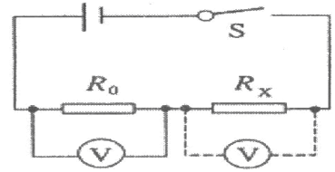
①将电压表与R0并联，测出R0两端的电压U0；
②将电压表与Rx并联，测出Rx两端的电压Ux；
③表达式：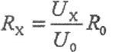
[练习2-2]：器材中缺少了电压表，测量电阻时可利用电压相同时电流与电阻成反比的关系求出待测电阻值。
解答：（1）测量电路如图14-7所示。
（2）将开关S与触头1接通，使电流表与已知电阻R0串联，测出通过R0的电流I0；再将开关S与触头2接通，使电流表与未知电阻Rx串联，测出通过Rx的电流Ix
（3）根据欧姆定律可知，电压相同时电流与电阻成反比。由此可得：Rx=$\frac{I_{0}}{I_{x}}$·R0
[练习3]：A
[练习4-1] ：D
[练习4-2] ：B
[练习5-1] ：(1)本电路是R1与RAP并联后再与RPB串联的混联电路，RPB中的电流为干路电流，故通过RPB中的电流最强。
(2)当P自A向B移动到接近B点时，电路中的总电阻近似等于R1与RAB并联的电阻，即R≈RAB·R1／(RAB+R1)=480／7欧≈70欧
干路中总电流I=U／R=14／70安=0.2安＞0.15安，故当P移近B时，滑动变阻器的PB部分会损坏。
(3)设P移到AB间某点时流过PB的电流I恰好等于0.15安，设AP电阻为R2，PB电阻为R3。如图3所示，则有：
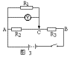
I1R1=(I-I1)R2 ①
(I-I1)R2+I(RAB-R2)=U ②
将I=0.15安、RAB=120欧、R1=160欧、U=14伏
代入上式，由①、②可解出I1=0.05安 ③
∴U1=I1R1=0.05×160伏=8伏 ④
故电压表的变化范围是：0～8伏 ⑤
[练习5-2] ：（1）并联电路，2Ω；（2）4Ω， 0.375A．
[练习6] ：S闭合，P在A，电路如图（a），S断开，P在B，电路如图（b）
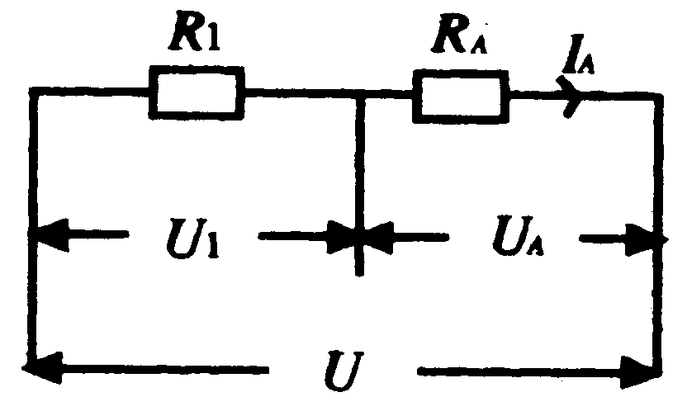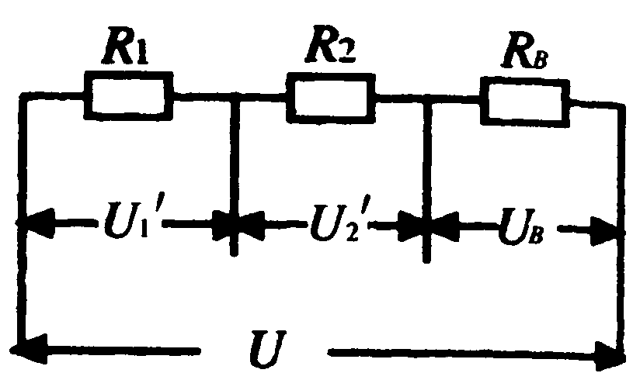
(a) (b)
已知：$\frac{R_{2}}{R_{1}}$＝$\frac{2}{1}$，U＝10V，U1′＝3V．$\frac{I_{A}}{I_{B}}$＝$\frac{2}{1}$
求：$\frac{U_{1}}{U_{1^{′}}}$、 $\frac{R_{A}}{R_{B}}$
解：（1）$\frac{U_{1}}{U_{1^{′}}}$＝$\frac{I_{A}R_{1}}{I_{B}R_{1}}$＝$\frac{2}{1}$
（2）由上式，U1＝2 U1′＝2×3V＝6V
由图（a）UA＝U－U1＝10V－6V＝4V
由图（b）串联：${\frac{U_{2}}{U_{1^{′}}}}^{′}$＝$\frac{R_{2}}{R_{1}}$＝$\frac{2}{1}$，U2′＝2 U1′＝2×3V＝6V
UB＝U－U1′－U2′＝10V－3V－6V＝1V
$\frac{R_{A}}{R_{B}}$＝$\frac{\frac{U_{A}}{I_{A}}}{\frac{U_{B}}{I_{B}}}$＝$\frac{U_{A}}{U_{B}}$×$\frac{I_{A}}{I_{B}}$＝$\frac{4V}{1V}$×$\frac{1}{2}$＝$\frac{2}{1}$
答案 电压表示数比2∶1，RA∶RB＝2∶1
[练习7-1] ：用欧姆定律解题时要注意电压、电流和电阻均应相对于同一研究对象。
解答：通过R0的电流等于电流表所示的电流，R0两端的电压等于电源电压减去电压表的示数，由
$R_{0}=\frac{U−6}{0\text{.}5}=\frac{U−2}{1}$ 得U=10V，R0=8Ω
选项C正确。
[练习7-2]：8Ω
[练习8]：5 3.5 0.1A
[练习9]：11V (2)92OC
[练习10-1] ：因两灯串联，而两灯都不亮，则一定是电路中出现了断路，A、B两点间电压为零，则是A、B两点间的其它地方出现了断路，导致电压表没有接入到电路中去；B、C两点间电压为6V，则是电压表与其他用电器串联，则此处是断路。∴D对。
[练习10-2] ：分析电路故障时要正确区分由于短路、通路、断路等原因而可能出现的情况。
解答：连接灯泡时用导线将两个接线柱短路，小灯泡不会正常发光，选项A错误。连接电流表时用导线将两个接线柱短路，电流表被局部短路，其示数为零，但整个电路处于通路状态，小灯泡能正常发光，选项B正确。电流表内部线圈烧断属于断路状态，小灯泡不会正常发光，选项C错误。电流表完好但接线柱没有与导线接通，属于断路状态，小灯泡不会正常发光，选项D错误。
应选B选项。
[练习10-3] ：答题时要抓住灯泡短路、断路时对电路带来什么样的影响来分析。
解答：灯L1短路，则其两端电压为零，电压表读数亦为零，选项A错误。灯L2短路，则电流被短路，两灯都不发光，选项B错误。灯L1断路时其自身不发光，电流表示数将为零，选项C错误。灯L2断路时其自身不发光，但灯L1正常发光，电流表、电压表的示数都不变，选项D正确。应选D选项。
[练习11] ：（1）将甲处始端断开，乙处终端亦将负载电阻撤除，并在终端处接上直流稳压电源（输出电压为U伏特），将电流表串联在电路中测得电流强度为I，设通迅线路损坏处的接触电阻为R，L’为损坏处离甲处始终的距离（如图上）则有： ①
（2）终端（乙处）断开，在甲处始端接上直流稳压电源（输出电压为U伏特），将电流表串联在电路中测得电流强度为I2（如图下）
则有 ②
解①和②可得：$L'=\frac{L}{2}−\frac{I_{2}−I_{1}}{4{\text{rI}}_{1}I_{2}}U$ $R=\text{Lr}−\frac{I_{1}+I_{2}}{2I_{1}I_{2}}U$
[练习12] ：当电阻箱电阻为R1时，有 U=I1（R1+r） 当电阻箱电阻为R2时，有U=I2（R2+r） 联立两式得：r=(I2R2- I1R1) ∕(I1- I2)=1Ω
[练习13-1]：(1)2Ω (2)0到5Ω (3)U=15V R1=1Ω
[练习13-2] ：（1）变大；（2）2.7；（3）3Ω～12Ω．
[练习14]：流经第一个R的电流I=U/R=1.5A.
Rm=Rm+l串联后总电阻为40Ω ，与R并联后电流之比为1：1，且电流=，即每流经下一个20Ω电阻的电流都等于前一个20Ω电阻的，则通过的电流大小是$1\text{.}5×(1/2)^{n}A$

